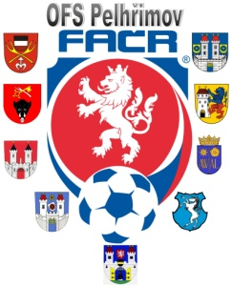

Fotbalová Asociace české republiky

Okresní fotbalový svaz PELHŘIMOV, Friedova 1464, 393 01, Pelhřimov

Úřední zpráva DK č. 10 - 2017/2018

Datum: 25.10.2017

DK OFS:

Oddíl TJ Sokol Hněvkovice se trestá kontumací utkání OP IV. 2017613A3A0102. Dále pokutou 1.500 Kč za nenastoupení k utkání, poplatek 150 Kč

§ 56/2

Chvalkovský Ladislav ID: 76071256, oddíl TJ T. Č. Řečice, 4 SU ZCN, od 25.10.2017, č. utkání 2017613A1A1204, poplatek 150 Kč

§ 45/2 urážka R

Zamrzla Vojtěch ID: 00070234, oddíl TJ Start Lukavec, 1 SU ZCN, od 25.10.2017, č. utkání 2017613A1A1204, poplatek 150 Kč

§ 46/1 2 x ŽK

Pokuty budou dávány na sběrné účty klubů !!!

¨

POTRESTÁNÍ SE MOHOU ODVOLAT DLE DŘ § 104 !!!

Zapsal: Milan Reich Václav Hrkal: sekretář VV OFS předseda DK OFS

